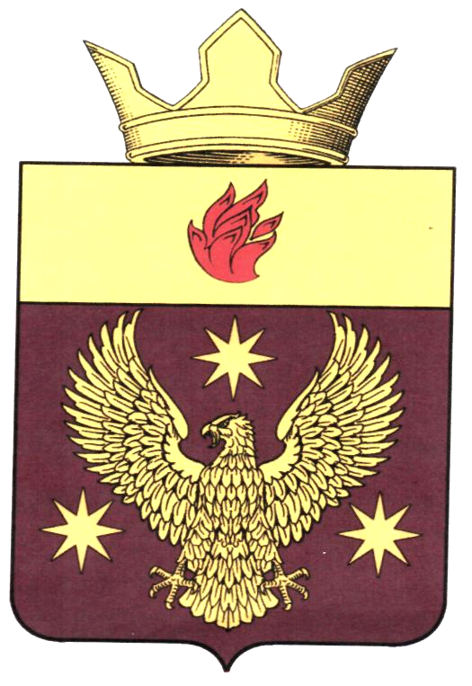
РОССИЙСКАЯ ФЕДЕРАЦИЯ
ВОЛГОГРАДСКАЯ ОБЛАСТЬ
ЖИРНОВСКИЙ МУНИЦИПАЛЬНЫЙ РАЙОН
СОВЕТ БОРОДАЧЕВСКОГО СЕЛЬСКОГО ПОСЕЛЕНИЯ

От 06.08.2019 г. № 518/1

Справка
об обнародовании муниципального правового акта в сельском поселении Бородачевское Жирновского района Волгоградской области

06.08.2019 года в соответствии с Решением Совета Бородачевского сельского поселения от 30.04.2007 г. № 6/10 «Об утверждении порядка опубликования (обнародования) Муниципальных правовых актов органов местного самоуправления сельского поселения Бородачевское Совет Бородачевского сельского поселения», было обнародовано (размещено для ознакомления граждан) в помещении администрации Бородачевского сельского поселения и на доске объявлений по улице Центральная, Центральная 15 а, Решение Совета Бородачевского сельского поселения от 31.07.2019 г. №9/1
«О внесении изменений в решение Совета Бородачевского сельского поселения
от 13.07.2019 г. №13/1 «О бюджете Бородачевского сельского поселения на 2019 год и на плановый период 2020 и 2021 годов"

